

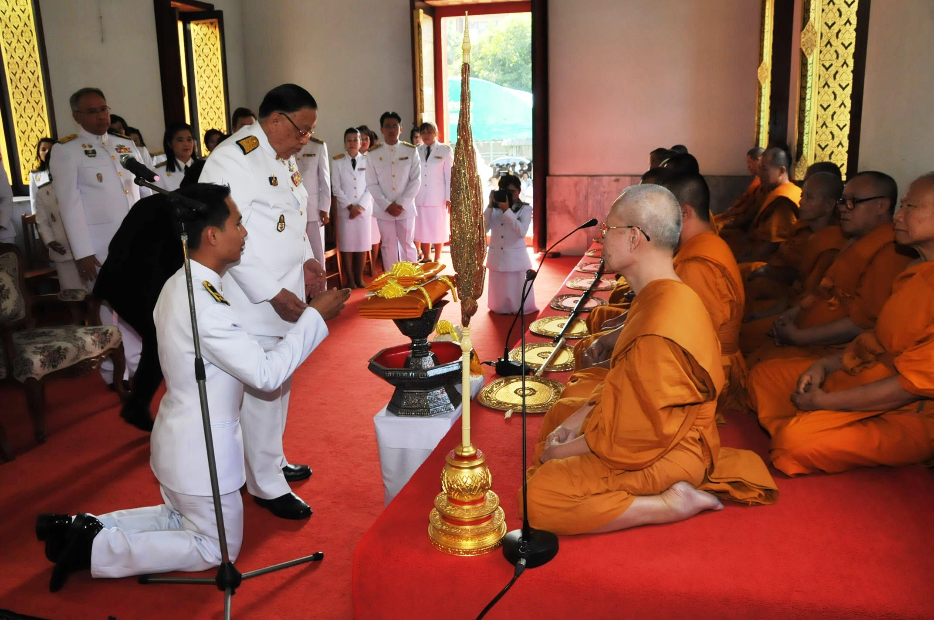

ถวายผ้าพระกฐินพระราชทาน
นายชัย ชิดชอบ ประธานสภาผู้แทนราษฎร เป็นประธานในพิธีถวาย ผ้าพระกฐินพระราชทาน ประจำปี ๒๕๕๓ ของสภาผู้แทนราษฎร แด่พระภิกษุสงฆ์จำพรรษา ณ วัดปรินายกวรวิหาร เขตพระนคร กรุงเทพฯ โดยมี นายสามารถ แก้วมีชัย รองประธาน สภาผู้แทนราษฎร นายพิทูร พุ่มหิรัญ เลขาธิการสภาผู้แทนราษฎร พร้อมด้วย ข้าราชการ พนักงานราชการ และลูกจ้าง สำนักงานเลขาธิการสภาผู้แทนราษฎร และประชาชน ร่วมในพิธี

------------------------------------

